**Vragenlijst Testen ­ Usability testing**

*Zelf aan te passen aan de hand van jouw specifieke task. Bedenk eerst wat je wil gaan testen en wat de gebruiker precies moet gaan doen.*

b.v. je task is ‘Deel een foto van je gewonnen punten op social media’

* **Wat denk je dat het doel is van deze pagina?**
* **Wat denk je over de uitleg die je krijgt over het spel? Wat is volgens jouw het doel van het spel?**
* **Ik zag dat je op ______ klikte om de ______knop te vinden, kan je mij vertellen waarom je die knop daar zocht?**
* **Als je ________ /jouw emailadres/accountnaam/nickname/foto wil veranderen waar zou je dat doen op deze site?**
* **Heb je gemerkt dat er nog een manier is om ________________ / in het menu te komen/een punt te behalen / een object te vinden op de googlemaps / je puntenoverzicht te zien?**
* **Welke van deze twee ___________ /opties / kleuren / lettertypen/ iconen / vind je het duidelijkst /mooist/best? En waarom?**
* **Kan je mij vertellen wat je denkt wat je kan doen ______________ /op dit scherm/met deze kaart/met deze avatar/met deze pijltjes/met deze quizvraag?**
* **Hoe ervaar je deze app bij het gebruik nadat je deze task (taak) het gedaan?**
* **Wat vind je van de layout van ___________ /de teksten/knoppen/ beeldmateriaal/ en/of het taalgebruik?**
* **What was your overall impression of [x]?** Solicit feedback on the user's general opinion of your product. This is a broad question, so be prepared to dig deeper with the following question(s).
* **Wat is het beste/slechtste van ______________?**
* **Wat zou jij veranderen aan ______________ om het te verbeteren/te verduidelijken?**

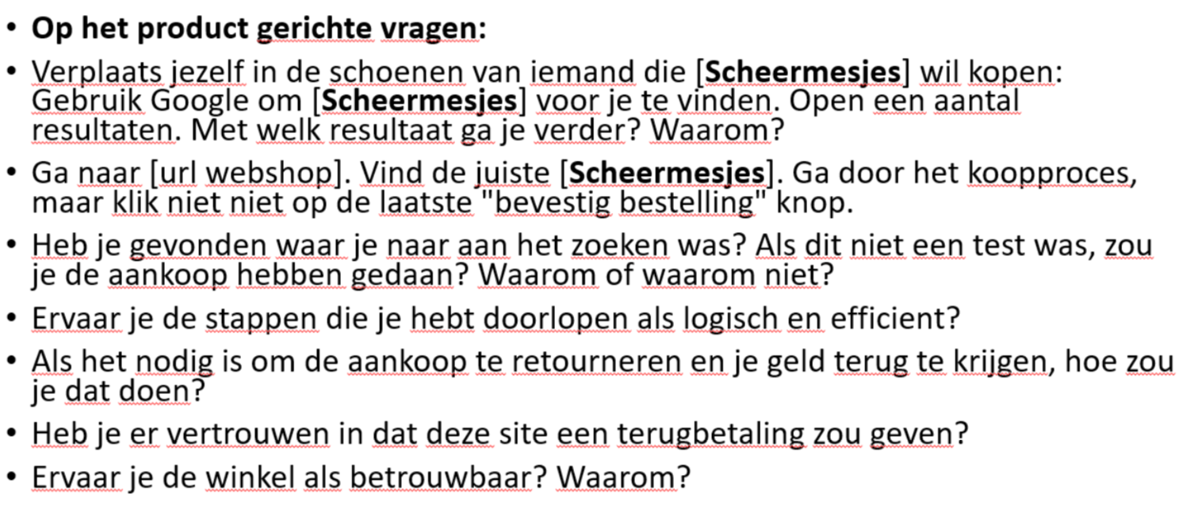

**Don’t help the user**.

Wat belangrijk is dat je de gebruiker de taak van de vraag laat uitvoeren zonder dat je zelf gaat helpen, dus niet zeggen ‘natuurlijk staat je emailadres is ‘mijn acount’, maar je laat iemand zelf zoeken en alleen zo kom je erachter of je app logisch is gemaakt voor de gebruiker. Daarna (na de poging) kan je wel vragen wat diegene verwachtte en wat er beter kon, maar niet vooraf.